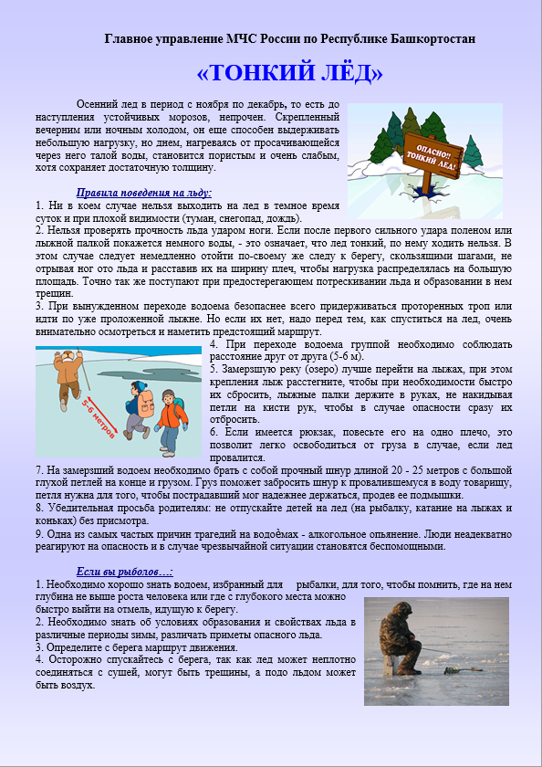

ОСТОРОЖНО, ТОНКИЙ ЛЁД!!!!

